Egy nő, aki megváltoztatta a magyar színjátszást
A Déryné című film a magyar filmgyártás aranykorában készült, 1951-ben Kalmár László rendezésében. A kor olyan híres színészei szerepelnek benne, mint Tolnay Klári (Déryné) a címszerepben, továbbá Rajnay Gábor (Benke), Gózon Gyula (Neunherz), Bilicsi Tivadar (Murányi Zsiga), Szabó Sándor (Déry István) és Turay Ida (Murányiné) is fontos szerepet játszanak. Bár több mint fél évszázada készült, mégis a mai modern korban is átérezhető és magával ragadja a nézőt, ezért bátran merem ajánlani bárkinek, aki érdeklődik a színház iránt.
A reformkor idején játszódik a történet, amikor a magyar nép a Habsburg elnyomás alatt sínylődött, s ez kihatott a kulturális életre és a magyar nyelvű színészek sorsára is. Egy kis magyar színészi társaság sorsát követhetjük végig, akik próbálják valóra váltani az álmukat, hogy egy állandó magyar színház épülhessen Pesten, és felvirágozhasson a magyar kultúra. Ebben a társulatban játszott Déryné Széppataki Róza is, akinek a sorsa a film egyik főszála. Nyomon követhetjük életének számos fordulópontját is, ezen belül a szerelmi életét, karrierjét és az egyik álmának beteljesülését. Számos érdekességet tudhatunk meg róla, mint például, hogyan lett Déry István felesége, majd vándorszínész, s hogy miért lépett fel a Pesti Német Színházban.
Több információt szerezhetünk a reformkorról, megismerhetjük a kor különböző társadalmi rétegeinek helyzetét. Ezenkívül számos érdekes tényt tudhatunk meg mind történelmi, néprajzi, zenetörténeti, s színháztörténeti szempontból is. Továbbá nyomon követhetjük a Nemzeti Színház megalapításának és a magyar dráma megjelenésének történetét.
Többek között az előbb felsorolt tények miatt is tetszett a film, de leginkább az ragadott meg benne, hogy a színház tényleges mivoltáról szól. Arról, hogy a színházat nem a díszes épületek és a ruhák teszik, hanem az emberekben él. Mindegy, hol és milyen körülmények között működik, a lényeg az, hogy maguk az emberek mit adnak hozzá. Összehozza az embereket, erősíti a nemzeti összetartozást. A film megmutatja, hogy mekkora erő rejlik ezekben, s hogy egy kis zene is milyen nagy örömöt hozhat az emberek életébe.
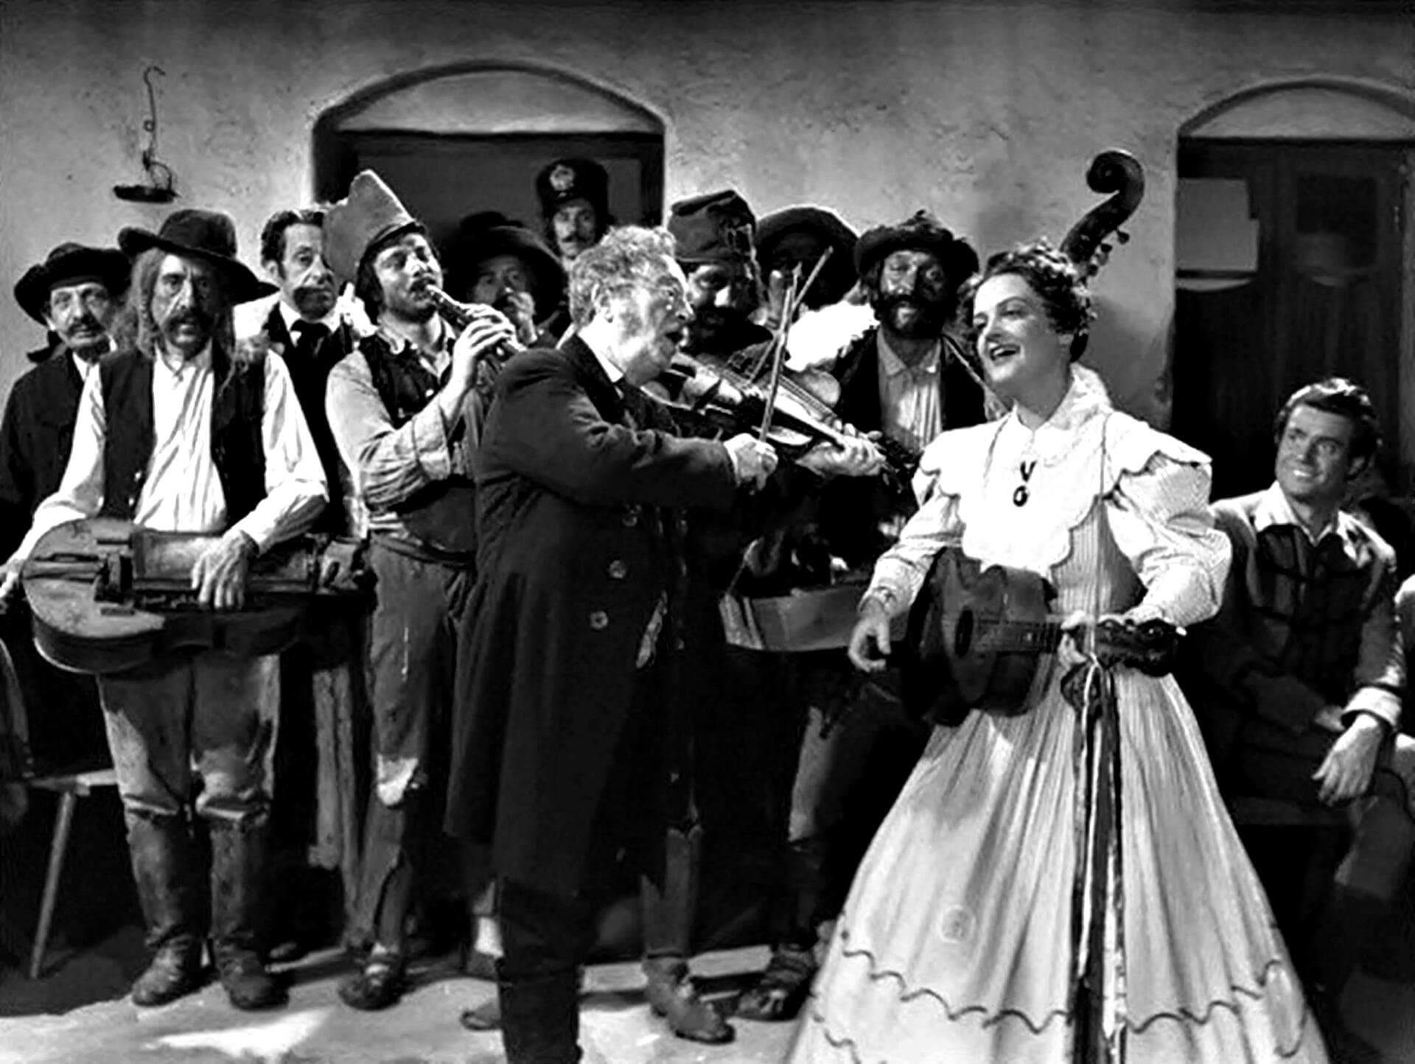
Remélem, hogy mások is megtapasztalhatják ezt az érzést, hogyha végig nézik ezt a művet. Ne habozzon senki sem, ha egy kicsit is felkeltette az érdeklődését az ajánlóm.

